السنة الأولى متوسط
2018/2019
الكفاءة التي يستهدفها المقطع التعلمي
يحل مشكلات يوظف فيها خواص التناسبية و النسب المئوية
وينشئ محاورتناظر أشكال هندسية مألوفة
المقطع التعلمي السابع :
التناسبية + محاورتناظر أشكال هندسية مألوفة -

الموارد | الكفاءة المستهدفة
- التعرف على جدول تناسبية | يميز جدول تناسبية من جدول لا تناسبية يحسب معامل التناسبية الموافق لجدول تناسبية.
- إتمام جدول تناسبية - خواص الخطية- الجمع ، الضرب ، القسمة - ( الرجوع الى الوحدة ، معامل التناسبية ) | يتم جدول تناسبية ب بمختلف الطرق  المدة 2 ساعة .
- حساب النسبة المئوية | حساب نسب مئوية و مقارنتها
- مقياس خريطة أو مخطط | يتعرف على مقياس مخطط و استعماله المدة 2 ساعة
- وضعية ادماج جزئي
- محور تناظر الأشكال المألوفة ( زاوية ، مثلث متقايس الأضلاع ، مثلث ، متساوي الساقين ، المربع ، المستطيل ، المعين ) | يعين وينشئ محاور تناظر بعض المضلعات المألوفة.  يعين وينشئ محور تناظر زاوية معلومة.  المدة 2 ساعة
- انشاء محور قطعة مستقيمة | يتعرف على طريقة انشاء محور قطعة مستقيمة
- حل وضعية الانطلاق | المدة 2 ساعة
- وضعية تقويم
- وضعية معالجة
*.

- هيكلة المقطع التعلمي 07 : تقدير الحجم الساعي 14 ساع

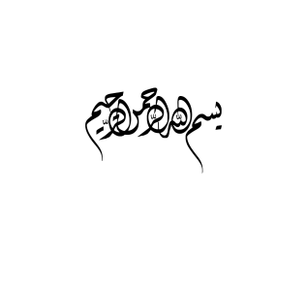
المقطع التعلمي 7 : التناسبية + محاورتناظر أشكال هندسية مألوفة الميدان : الدوال وتنظيم معطيات
المذكرة رقم: 01 المستوى: 1 متوسط الأستاذ : ........................... السنة الدراسية : 2018-2019
المورد المعرفي : التعرف على جدول تناسبية واتمامه الوسائل: المنهاج + الوثيقة المرافقة + الكتاب المدرسي + الدليل
الكفاءة المستهدفة : يميز جدول تناسبية من جدول لا تناسبية - يحسب معامل التناسبية الموافق لجدول تناسبية.
المراحل | مؤشرات الكفاءة | وضـــــــــــــعيات وأنــــــــــــــشطة التعلـــــــــــــــــــــــم | التقويم
التـــهيئة | يتـــــذكر :  5 د | 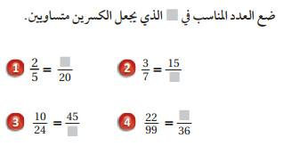  أستحضر مكتسباتي : | تشخيصي
الإكتشاف   | يبحث ويكتشف  20 د  الحوصلة يــكتسب  15 د | مناقشة وضعية الانطلاق : 10 د  أكتشف : وضعية تعلمية 2 ص 101 1-  2-  حوصلة :  نقول عن جدول انه جدول تناسبية إذا وجدنا عدد نضربه في سطر نتحصل على السطر المقابل يسمى هذا العدد معامل تناسبية .  مثال :  - يمثل الجدول المسافة التي يقطعها دراج بسرعة ثابتة والمدة التي استغرقها :  $$÷27$$  $$×27$$  1/ هل المسافة متناسبة مع المدة التي يستغرقها الدراج ؟  - نتحقق : $\frac{54}{2}=\frac{81}{3}=\frac{135}{5}=27$  اذن المسافة متناسبة مع المدة ومعامل تناسبية هذا الجدول هو $27$ | تكويني  الصعوبات المتوقعة  - إجابة مباشرة بدون استعمال طريقة لاثبات تناسب المقادير .  المعالجة الانية :  - توضيح الطريقة على مثال واحد ثم اتباع الطريقة على باقي الامثلة .  الصعوبات المتوقعة  - فهم خاطئ لمعامل التناسبية بانه عدد طبيعي فقط وليس عدد عشري .  المعالجة الانية :  - الإشارة إلى أن معامل التناسبية قد يكون عدد طبيعي او عشري يضرب في سطر يعطينا السطر المقابل له  الصعوبات المتوقعة  - الاستنتاج المباشر بأن الجدول تناسبية بدون التحقق من باقي القيم .  المعالجة الانية :  لا يكفي التأكد من تناسب عددين متقابلين في الجدول فقط بل كل القيم المتقابلة يجب ان تكون متناسبة.
  ـ لا طول القامة ليس متناسب مع السن. | نعم سعر الأقلام متناسب مع عددها.
  ـ نعم عدد الكريات المتماثلة متناسب مع كتلتها. | ـ نعم كمية البنزين المستهلكة متناسبة مع المسافة المقطوعة.
  الحالة الرابعة | الحالة الثالثة | الحالة الأولى
  $$\frac{7}{3}$$ | $$\frac{100}{4}=\frac{175}{7}=\frac{225}{9}=25$$ | $$\frac{66}{3}=\frac{154}{7}=\frac{220}{10}=22$$
  $$135$$ | $$81$$ | $$54$$ | المسافة $(km)$
  $$5$$ | $$3$$ | $$2$$ | المدة $(h)$
إعــــادة الإستثمار | يتمرّن :10 د | تحصيلي  تمرين 1:  أوجد معامل التناسبية من الجدول وأكمل الفراغات :  $$……..$$  $$…….$$  تمرين 2 : منزلي  كان وزن الياس 4 كيلوا غرام عند ولادته وعندما اصبح عمره سنتين صار وزنه 12  وفي اربع سنوات بلغ وزنه 16 كيلو غرام وصار وزنه 24 كيلو غرام في الثامنة  1/ ترجم هذا النص في جدول منظم . ثم تحقق ان كان جدول تناسبية ام لا .  .  تمارين منزلية اضافية : 8 + 9 ص 108 .
  40 | 25 | 13 | 7
  120 | 75 | 39 | 21
  سن الياس
  وزن الياس

المقطع التعلمي 7 : التناسبية + محاورتناظر أشكال هندسية مألوفة الميدان : الدوال وتنظيم معطيات
المذكرة رقم: 02 المستوى: 1 متوسط الأستاذ : ........................... السنة الدراسية : 2018-2019
المورد المعرفي : إتمام جدول تناسبية - خواص الخطية- الوسائل: المنهاج + الوثيقة المرافقة + الكتاب المدرسي + الدليل
الكفاءة المستهدفة : تم جدوة تناسبية بمختلف الطرق. المد ة 2 ساعة
المراحل | مؤشرات الكفاءة | وضـــــــــــــعيات وأنــــــــــــــشطة التعلـــــــــــــــــــــــم | التقويم
التـــهيئة | يتـــــذكر :  5 د | أستحضر مكتسباتي : تمهيد4، 5 ص 100:  4/ 6 هي نتيجة الجداء (30×0,2) و كذلك: $\frac{30}{10}×2 و 30×\frac{20}{100}$  5/ $\frac{1}{4}$ من 200 هو: 50 و كذلك: $200×0,25 و \frac{200}{4}$ | تشخيصي
الإكتشاف | يبحث ويكتشف  25 د  الحوصلة يــكتسب  20 د | وضعية تعلمية مقترحة :  بائع أراد تدوين ما باعه من البرتقال خلال يوم كامل , فيتذكر أحيانا الكمية التي باعها وأحيانا يتذكر المبلغ الذي قبضه حسب الجدول التالي :  - ساعد هذا البائع في اتمام جدوله التناسبي بطريقتين ؟  الحل :  طريقة : 1نحسب معامل التناسبية للجدول :  $\frac{1500}{10}$ = 150 ,العدد 150 هو معامل التناسبية . $150×5$ = 750 , $\frac{2400}{150}$ = 16 , $\frac{3000}{150}$ = 20  طريقة : 2بإيجاد الرابع المتناسب :  X = $\frac{1500 ×5}{10}$ = = $\frac{1500 ×5 }{10}$ = 750  y = $\frac{2400 ×10}{1500}$ = = $\frac{24000 }{1500}$ = 16  z = $\frac{1500 ×5}{10}$ = = $\frac{1500 ×5 }{10}$ = 750  حوصلة : يمكننا إتمام جدول تناسبية كلما عرفنا عددين متقابلين غير معدومين.  * لإتمام جدول تناسبية نختار الإجراء المناسب :  - معامل التناسبية  - ايجاد الرابع المتناسب  - خواص الخطية(الجمع، الضرب، قسمة) أو المرور بالوحدة. ص105 كتاب مدرسي  مثال : قام مجموعة من الأولاد بجولة حول مدينة جانت بسرعة ثابتة فقطعوا مسافة 20 كم في مدة 2 ساعة , أكمل الجدول بطريقة حساب الرابع المتناسب .  الحل بطريقة الرابع المتناسب :  A = $\frac{45 ×2}{30}$ = = $\frac{90 }{30}$ = 3  B = $\frac{67.5×2}{30}$ = = $\frac{135 }{30}$ = 4.5 | تكويني  الصعوبات المتوقعة  - اتمام الجدول عشوائيا بدون البحث عن معامل التناسبية.  المعالجة الانية :  - التوضيح بأن اتمام الجدول لا يتم الا بعدة طرق ومنها إيجاد معامل التناسبية أو الرابع المتناسب او خواص الخطية .  الصعوبات المتوقعة  - الضرب في معامل التناسبية دوما لاتمام الفراغات بالاعداد المناسبة .  المعالجة الانية :  - الإشارة إلى أن معامل التناسبية يضرب واحينا يقسم عليه لايجاد العدد المناسب
  $$22$$ |  |  | $$10$$ | $$5$$ | وزن البرتقال ب كغ
   | $$3000$$ | $$2400$$ | $$1500$$ |  | ثمن البرتقال ب دج
  20 | $$16$$ | $$10$$ | $$5$$ | وزن البرتقال ب كغ
  $$3000$$ | $$2400$$ | $$1500$$ | $$750$$ | ثمن البرتقال ب دج
  10 | 5
  1500 | x
  y | 10
  2400 | 1500
  z | 16
  3000 | 2400
  45 | 30
  A | 2
  67.5 | 30
  B | 2
  $$67.5$$ | $$45$$ | $$30$$ | المسافة المقطوعة بكم
  $$4.5$$ | $$3$$ | $$2$$ | الزمن المستغرق ب ساعات
إعــــادة الإستثمار | يتمرّن :10 د | تمرين :  تحصيلي  فتح هذا المزارع الحنفية بحيث يرتفع $500 L$يريد مزارع ملء حوض ماء سعته  دقائق بشكل منتظم $5$مستوى الماء في الحوض بكمية معينة كل  - أنقل الجدول ثم اتممه .  - كم يلزمه من دقيقة ليملأ كل الحوض  تمارين منزلية : 10ض108 + 16 ص 109 + 17ض109 .
  90 | ... | 55 | 40 | ... | 20 | 15 | المدة
  ... | 300 | ... | ... | 75 | 80 | ... | كمية الماء

المقطع التعلمي 7 : التناسبية + محاورتناظر أشكال هندسية مألوفة الميدان : الدوال وتنظيم معطيات
المذكرة رقم: 03 المستوى: 1 متوسط الأستاذ : ........................... السنة الدراسية : 2018-2019
المورد المعرفي : النسبة المئوية الوسائل: المنهاج + الوثيقة المرافقة + الكتاب المدرسي + الدليل
الكفاءة المستهدفة : حساب النسبة المئوية ومقارنتها
المراحل | مؤشرات الكفاءة | وضـــــــــــــعيات وأنــــــــــــــشطة التعلـــــــــــــــــــــــم | التقويم
التـــهيئة | يتـــــذكر :  5 د | أستحضر مكتسباتي :  - عدد تلاميذ قسم في السنة الاولى متوسط $30$ نجح $\frac{2}{3}$ منهم  1/ كم عدد الناجحين والراسبين؟ | تشخيصي
الإكتشاف | يبحث ويكتشف  25 د  الحوصلة يــكتسب  20 د | 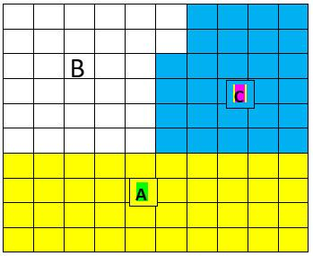  وضعية تعلمية مقترحة :  جزئت ارض مهيئة للبناء الى  ثلاث قطع $A$ ، $B$ ، $C$ جزئت كما يلي :  مساحة يناء العمارات تمثل $\frac{40}{100}$  B مساحة تخصص لبناء مدرسة .  C مساحة تخصص لانشاء حديقة  1/ عبر بكسر عن المساحة المخصصة للحديقة وعن المساحة المخصصة للمدرسة .  المساحة المخصصة للمدرسة : $\frac{32}{100}$ , المساحة المخصصة للحديقة : $\frac{28}{100}$  2/ أكمل مايلي بالنسب المئوية المناسبة :  - نقول أن نسبة $40\%$ من الأرض خصصت لبناء العمارة وأن ................. خصصت لبناء حديقة وأن .............................. خصصت لبناء مدرسة .  $32\%$ خصصت لبناء مدرسة وأن .$28\%$ خصصت لبناء حديقة  3/ إذا علمت أن المساحة الكلية للأرض هي $16000m^{2}$  - أحسب مساحة الجزء المخصص للعمارات .  $$\frac{40}{100}×16000= \frac{64000}{100}=640 m^{2}$$  حوصلة :  تستعمل النسب المئوية لتسهيل المقارنة بين المقادير .  و لحساب $P\%$ من عدد نضرب هذا العدد في $\frac{P}{100}$  ملاحضة : $23\%$ تكتب أيضا : $\frac{23}{100}$  مثال :  إشترى تاجر صندوقا من الطماطم يحتوي على $30 kg$ فوجد فيه $20\%$ من الطماطم فاسدة .  - فما هو وزن الطماطم الفاسدة والصالحة ؟  نحسب : $\frac{20}{100}×30=6$  ومنه وزن الطماطم الفاسدة هو $6 kg$  وزن الطماطم الصالحة : $30-6=24 kg$ | تكويني  الصعوبات المتوقعة  غموض في الرمز و الكتابة الاخرى للنسب المئوية المعالجة الانية :  الإشارة إلى أن النسبة المئوية لعدد هي كسر مقامه $100$ يرمز له $\%$.  الصعوبات المتوقعة  خطأ في حساب المساحة المخصصة بطرح المساحة الكلية من النسبة المئوية  المعالجة الانية :  توضيح الفرق بين النسبة المئوية لعدد والعدد ولحساب المساحة المخصصة نقوم بحساب أخذ كسر من عدد .
إعــــادة الإستثمار | يتمرّن :10 د | تمرين :  تحصيلي  تحتوي الكرة الأرضية على $70.8\%$ من البحار و المحيطات    - إذا كانت مساحة الكرة الأرضية بالتقريب $510 065 000 km^{2}$  1/ أحسب مساحة البحار والمحيطات .  بــ $km^{2}$ ثم بــ $ha$  تمارين منزلية : 19+20+23+24 ص 109

المقطع التعلمي 7 : التناسبية + محاورتناظر أشكال هندسية مألوفة الميدان : الدوال وتنظيم معطيات
المذكرة رقم: 04 المستوى: 1 متوسط الأستاذ : ........................... السنة الدراسية : 2018-2019
المورد المعرفي : مقياس خريطة أو مخطط الوسائل: المنهاج + الوثيقة المرافقة + الكتاب المدرسي + الدليل
الكفاءة المستهدفة يتعرف مقياس خريطة واستعماله المدة : 2 ساعة
المراحل | مؤشرات الكفاءة | وضـــــــــــــعيات وأنــــــــــــــشطة التعلـــــــــــــــــــــــم | التقويم
التـــهيئة | يتـــــذكر :  5 د | أستحضر مكتسباتي : تمهيد8، 9، 10 ص 100:  8/ يلزمنا 100 مربع طول ضلعه 1mm لإنشاء مربع طول ضلعه 1cm.  9/ إذا أضفنا 2cm إلى طول ضلع مربع، فإن محيطه يزداد بـ 8cm.  10/ إذا ضربنا طول ضلع مربع في 2، فإن مساحته تضرب في 4. | تشخيصي
الإكتشاف | يبحث ويكتشف  25 د  الحوصلة يــكتسب  15د | وضعية تعلمية مقترحة :  رسم فريد تصميما يمثل الطريق التي يقطعها يوميا من المنزل إلى المدرسة  حيث يظهر على التصميم المكتبة التي يجدها في طريقه .  - يمثل الشكل المسافة الحقيقيقة بين المدرسة والمنزل هي $130 m$ والمسافة الحقيقية بين المكتبة والمدرسة هي $50 m$  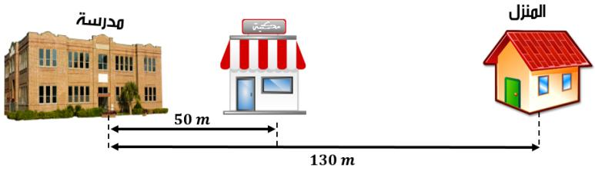  1/ قس المسافة بالمسطرة في التصميم وأكمل الجدول :  2/ تحقق من أن المسافات على التصميم متناسبة مع المسافات الحقيقية .  - نلاحظ أن كل $1 cm$ في التصميم يمثل $10 m$ في الحقيقة أي تمثل $1000 cm$ يسمى هذا مقياس الرسم الذي إستعمله فريد ونكتب :  كل $1 cm$ في التصميم  $$\frac{1}{1000}$$  تمثل $1000 cm$ في الحقيقة  3/ أحسب المسافة الحقيقيقة بين المنزل والمكتبة مستعينا بالمقياس .  4/ إذا كان فريد يمر على صديقه الذي يبعد بيته عن بيت فريد بـ $90.5m$  - أوجد المسافة على التصميم بين بيت فريد وصديقه .  حوصلة :  عند إستعمال المقياس لرسم تصميم تكون الاطوال على الحقيقة متناسبة مع الاطوال على التصميم  ويعطى بالعلاقة : المقياس = $\frac{االمخطط على المسافة}{الحقيقة على المسافة}$  مثال :  جلبت أستاذة الإجتماعيات لتلاميذها خريطة مصغرة للجزائر بمقياس $\frac{1}{800 000}$  فطلبت منهم إيجاد المسافة الحقيقة بين ولاية اليزي ودائرة جانت حيث المسافة بينهما على الخريطة $56.5cm$  المسافة الحقيقية : $56.5× 800 000= 45 200 000 cm$  أي المسافة الحقيقية بين اليزي و جانت هي : $452 km$  مثال :  إشترى تاجر صندوقا من الطماطم يحتوي على $30 kg$ فوجد فيه $20\%$ من الطماطم فاسدة .  - فما هو وزن الطماطم الفاسدة والصالحة ؟  نحسب : $\frac{20}{100}×30=6$  ومنه وزن الطماطم الفاسدة هو $6 kg$  وزن الطماطم الصالحة : $30-6=24 kg$ | تكويني  الصعوبات المتوقعة  إتمام الجدول بدون التحويل من  $m$ إلى $cm$ المعالجة الانية :  التنبيه إلى إتباع المطلوب وتحويل الاطوال المرسومة الى cm  الصعوبات المتوقعة  خطأ في التحقق من تناسب المسافات على التصميم مع المسافات في الحقيقة .  المعالجة الانية :  التوضيح بان المطلوب هو التحقق من ان الجدول تناسبية ام لا .  الصعوبات المتوقعة  عدم التوضيف الصحيح للمقياس لحساب المسافة الحقيقة والمسافة على التصميم  المعالجة الانية :  التوضيح بأن المقياس يسمح بإستنتاج الأطوال الحقيقية والاطوال على التصميم او المخطط
   | بين المدرسة  والمنزل | بين المدرسة  و المكتبة
  الطول الحقيقي (cm) | $$13000$$
  الطول على التصميم (cm)
  cm | dm | m | dam | hm | km
  0 | 0 | 0 | 0 | 0 | 452
إعــــادة الإستثمار | يتمرّن :15 د | تمرين1 :  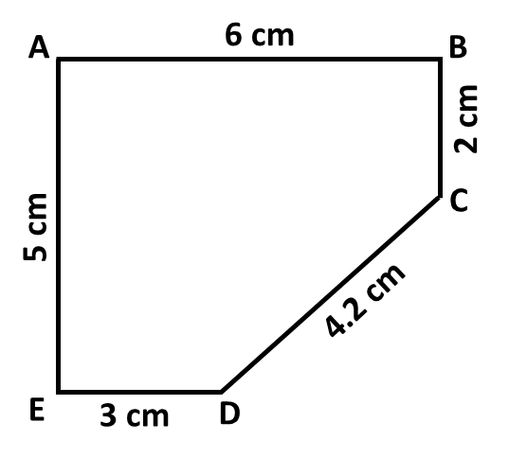  بإستعمال المقياس $\frac{1}{200}$ مثٌل قاعة مستطيلة الشكل طولها $920 cm$  تحصيلي  وعرضها $720 cm$ على الحقيقة  تمرين 2 :  مخطط قطعة أرض فلاح بمقياس $\frac{1}{5000}$ مبين في الشكل :  1/ ساعد هذا الفلاح لمعرفة  الاطوال الحقيقية لأرضه تمارين منزلية : 33+34 ص 110

المقطع التعلمي 7 : التناسبية + محاورتناظر أشكال هندسية مألوفة الميدان : أنشطة هندسية
المذكرة رقم: 05 المستوى: 1 متوسط الأستاذ : ........................... السنة الدراسية : 2018-2019
المورد المعرفي : محور تناظر الأشكال المألوفة الوسائل: المنهاج + الوثيقة المرافقة + الكتاب المدرسي + الدليل
الكفاءة المستهدفة يعين وينشئ محاور تناظر بعض المضلعات المألوفة. و زاوية معلومة. المدة 2 ساعة
المراحل | مؤشرات الكفاءة | وضـــــــــــــعيات وأنــــــــــــــشطة التعلـــــــــــــــــــــــم | التقويم
التـــهيئة | يتـــــذكر :  5 د | 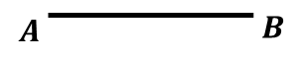  أستحضر مكتسباتي :  - أنشئ المستقيم $(D)$ العمودي على $\left[AB\right]$ و يمر من منتصفها في النقطة $M$ .  - ماذا نقول عن المستقيم $(D)$ بالنسبة لـ $\left[AB\right]$ | تشخيصي
الإكتشاف | يبحث ويكتشف  25 د | وضعية تعلمية 6 ص 203:  1/ 2/  3/ . محور قاعدة مثلث متساوي الساقين هو محور تناظر هذا المثلث و هو أيضا منصف زاوية رأسه الأساسي.  ـ محور أي ضلع في مثلث متقايس الأضلاع هو محور تناظر له.  ـ منصف زاوية هو المستقيم الذي يقسّم هذه الزاوية إلى زاويتين لهما نفس القيس.  ـ منصف زاوية هو محور تناظر هذه الزاوية.  ـ للمستطيل محورا تناظر هما محورا ضلعين متتاليين و للمربع أربعة محاور تناظر و هي حاملا القطرين و محورا ضلعين متتاليين.  ـ للمعين محورا تناظر هما حاملا القطرين  حوصلة :  الحوصلة يــكتسب  15د  - محور تناظر زاوية:  - منصف زاوية هو المستقيم الذي يقسم هذه الزاوية إلى زاويتين لهما نفس القيس.  - منصف زاوية هو محور تناظر هذه الزاوية.  مثال : من الكتاب المدرسي ص 206 أو يكتب المثال من النشاط مباشرة لربح الوقت  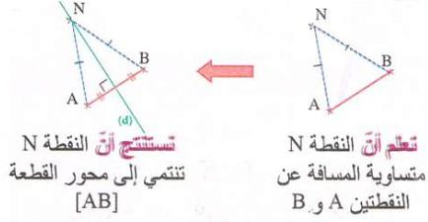  - محاور تناظر مثلث:  - محور قاعدة مثلث متساوي الساقين هو محور تناظر هذا المثلث و هو أيضا منصف زاوية رأسه الأساسي.  - محور أي ضلع في مثلث متقايس الأضلاع هو محور تناظر له.  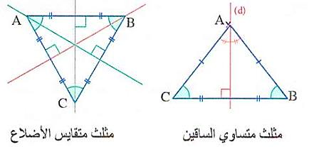  مثال :  - محاور تناظر رباعي:  - للمستطيل محورا تناظر هما محورا ضلعين متتاليين.  - للمربع أربعة محاور تناظر و هي حاملا القطرين و محورا ضلعين متتاليين.  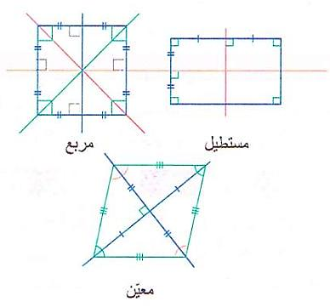  - للمعين محورا تناظر هما حاملا القطرين.  مثال : | تكويني  الصعوبات المتوقعة  الطي العشوائي لكل شكل  المعالجة الانية :  التوجيه الى الطي المنظم ومن جميع الزوايا وجميع الأضلاع وملاحظة تطابق الشكل على نفسه في كل مرة  الصعوبات المتوقعة  الرسم العشوائي لمحاور التناظر المعالجة الانية :  التوضيح على ان أثر الطي عند تحقيق التطابق هو الذي يمثل محور التناظر  الصعوبات المتوقعة  ااتمام الفراغات دون الاعتماد على الرسم  المعالجة الانية :  التاكيد على اتمام الفرغات بالاعتماد على الرسم
  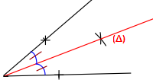 |  | 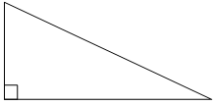  لا يقبل أي محور تناظر. |  | 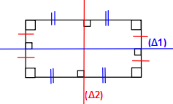
  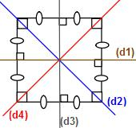 | 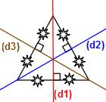 |  | 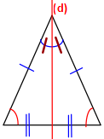 |  | 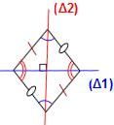
إعــــادة الإستثمار | يتمرّن :15 د | تمرين1 : حدد اذا كان للشكلين التاليين محاور تناظر :  تحصيلي  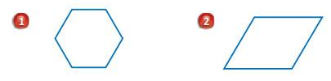
المقطع التعلمي 7 : التناسبية + محاورتناظر أشكال هندسية مألوفة الميدان : أنشطة هندسية
المذكرة رقم: 06 المستوى: 1 متوسط الأستاذ : ........................... السنة الدراسية : 2018-2019
المورد المعرفي : انشاء محور قطعة مستقيمة الوسائل: المنهاج + الوثيقة المرافقة + الكتاب المدرسي + الدليل
الكفاءة المستهدفة يتعرف على طريقة انشاء محور قطعة مستقيمة المدة 1 ساعة
المراحل | مؤشرات الكفاءة | وضـــــــــــــعيات وأنــــــــــــــشطة التعلـــــــــــــــــــــــم | التقويم
التـــهيئة | يتـــــذكر :  5 د | أستحضر مكتسباتي :  محور قطعة مستقيم هو مستقيم عمودي على هذه القطعة في منتصفها. | تشخيصي
الإكتشاف | يبحث ويكتشف  25 د | وضعية تعلمية 5 ص 203: 1/  أ/ ـ نظيرة النقطة A بالنسبة إلى المستقيم (d) هي النقطة B  نظيرة النقطة M بالنسبة إلى المستقيم (d) هي M نفسها  نظيرة قطعة المستقيم [MA] بالنسبة إلى المستقيم (d) هي قطعة المستقيم [MB].  ب/ MA=MB لأن التناظر المحوري يحفظ الأطوال؛ نعم PA=PB.  ـ كل نقطة تنتمي إلى محور قطعة مستقيم هي متساوية المسافة عن طرفي هذه القطعة.  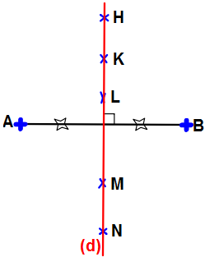  2/ أ/ الرسم.  بـ/نعم النقط H, K, L, M, N تقع على (d) محور قطعة المستقيم [AB].  جـ/ إذا كانت نقطة متساوية المسافة عن طرفي قطعة مستقيم فإن هذه النقطة تنتمي إلى محور هذه القطعة.  حوصلة :  الحوصلة يــكتسب  15د  - لقطعة مستقيم محورا تناظر هما  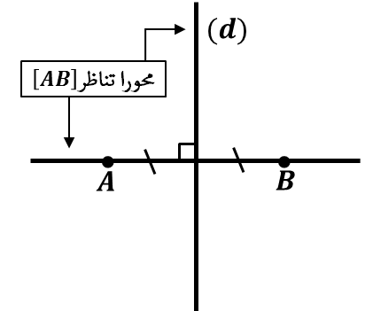  محور هذه القطعة وحامل هذه القطعة .  مثال : للقطعة $\left[AB\right]$ محورا تناظر هما $(d)$ و $(AB)$  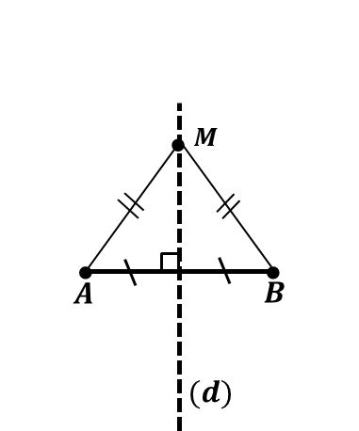  - أي نقطة تنتمي لمحور قطعة فهي متساوية البعد  عن طرفيها  - اذا كانت النقطة متساوية البعد عن طرفي قطعة  فإنها تنتمي الى محور القطعة .  مثال : $M∈(d)$ حيث $(d)$ هو محور $\left[AB\right]$  إذن : $MA=MB$ | تكويني  الصعوبات المتوقعة  تبرير سطحي لتساوي المسافة عن طرفي القطعة لنقطة تنمي لمحور تناظر .  المعالجة الانية :  توضيح بان النقطة اذا إنتمت لمحور قطعة فهي متساوية المسافة عن طرفي  الصعوبات المتوقعة  الرسم العشوائي لمحاور التناظر المعالجة الانية :  التوضيح على ان أثر الطي عند تحقيق التطابق هو الذي يمثل محور التناظر  الصعوبات المتوقعة  التصميم على أن القطعة لها محور تناظر واحد وليس اثنان  المعالجة الانية :  الاقناع بالرسم ان القطعة فعلا لها محوري تناظر
إعــــادة الإستثمار | يتمرّن :15 د | تمرين 24 ص 210: تمرين منزلي : 12 ص 209 + 17 ص 210  تحصيلي

وضعية انطلاق المقطع السابع التناسبية محاور تناظر اشكال مألوفة :
يملك فلاح قطعة ارض مربعة الشكل طول ضلعها 12 cm , تمثل ابعادها على المخطط بمقياس $\frac{1}{2000}$
- أحسب مساحة قطعة الأرض على الحقيقة بالمتر
أراد هذا الفلاح زراعة 25% من أرضه قمحاً .
- أحسب المساحة المغروسة قمح و المساحة المتبقية ب m
- كم تكلفة المساحة المزروعة قمح ؟ اذا علمت أن تكلفة زراعة المساحة الكلية تقدر ب 3000 DA
- أراد الفلاح حصد منتوج القمح بعد ان نضج فقام بتسجيل المعطيات في الجدول التالي :
2880 | 1440 | 360 | المساحة المحصودة ب m²
 |  | 3 | مدة الحصد ب h
- أكمل الجدول لتساعده في معرفة الزمن اللازم لحصد مساحة القطعة الارضية كاملةً والتي تقدر ب 2880 m²
- أراد هذا الفلاح تقسيم أرضه على أربعة من أولاده قسمة عادلة , أعطه طريقة تساعده في ذلك ؟اعتمد على درس التناظر

وضعية انطلاق المقطع السابع التناسبية محاور تناظر اشكال مألوفة :
يملك فلاح قطعة ارض مربعة الشكل طول ضلعها 12 cm , تمثل ابعادها على المخطط بمقياس $\frac{1}{2000}$
- أحسب مساحة قطعة الأرض على الحقيقة بالمتر
أراد هذا الفلاح زراعة 25% من أرضه قمحاً .
- أحسب المساحة المغروسة قمح و المساحة المتبقية ب m
- كم تكلفة المساحة المزروعة قمح ؟ اذا علمت أن تكلفة زراعة المساحة الكلية تقدر ب 3000 DA
- أراد الفلاح حصد منتوج القمح بعد ان نضج فقام بتسجيل المعطيات في الجدول التالي :
2880 | 1440 | 360 | المساحة المحصودة ب m²
 |  | 3 | مدة الحصد ب h
- أكمل الجدول لتساعده في معرفة الزمن اللازم لحصد مساحة القطعة الارضية كاملةً والتي تقدر ب 2880 m²
- أراد هذا الفلاح تقسيم أرضه على أربعة من أولاده قسمة عادلة , أعطه طريقة تساعده في ذلك ؟اعتمد على درس التناظر

وضعية انطلاق المقطع السابع التناسبية محاور تناظر اشكال مألوفة :
يملك فلاح قطعة ارض مربعة الشكل طول ضلعها 12 cm , تمثل ابعادها على المخطط بمقياس $\frac{1}{2000}$
- أحسب مساحة قطعة الأرض على الحقيقة بالمتر
أراد هذا الفلاح زراعة 25% من أرضه قمحاً .
- أحسب المساحة المغروسة قمح و المساحة المتبقية ب m
- كم تكلفة المساحة المزروعة قمح ؟ اذا علمت أن تكلفة زراعة المساحة الكلية تقدر ب 3000 DA
- أراد الفلاح حصد منتوج القمح بعد ان نضج فقام بتسجيل المعطيات في الجدول التالي :
2880 | 1440 | 360 | المساحة المحصودة ب m²
 |  | 3 | مدة الحصد ب h
- أكمل الجدول لتساعده في معرفة الزمن اللازم لحصد مساحة القطعة الارضية كاملةً والتي تقدر ب 2880 m²
- أراد هذا الفلاح تقسيم أرضه على أربعة من أولاده قسمة عادلة , أعطه طريقة تساعده في ذلك ؟اعتمد على درس التناظر

